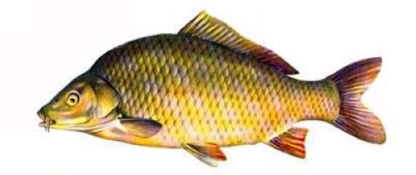
MO ČRS Nekoř nabízí

PRODEJ VÁNOČNÍCH RYB

KAPR – 80,- Kč/kg, KAPR VÝBĚR 90,- Kč/kg AMUR, LÍN 90,- Kč/kg

SIVEN AMERICKÝ 145,- Kč/kg

SUMEC 195,- Kč/kg (velikost 10 kg a více) (možná i ŠTIKA – 240,- Kč/kg)
Objednávky přijímají do konce listopadu 2017:

- pan Radim Čáp, tel. 739 069 800
- pan Zdeněk Brožek, Nekoř-Bredůvka 328 tel. 739 228 477
- pan Miloš Krejsa - Nekoř-Vejrov 74 tel. 465 625 163, 602 486 042
- prodejna KOMZUM Nekoř
prodej se uskuteční 22.12.2017 od 13 do 17 hod. v líhni v Nekoři
sumec, štika, lín – předběžně, jisté až po uskutečněných výlovech koncem listopadu
ceny ryb jsou orientační, mohou se měnit dle skutečné nabídky Rybářství Litomyšl

